BRAÇO ROBÓTICO – 6º PERÍODO SISTEMAS DE INFORMAÇÃO, UEMG (2026)
Descritivo técnico de diagrama e componentes

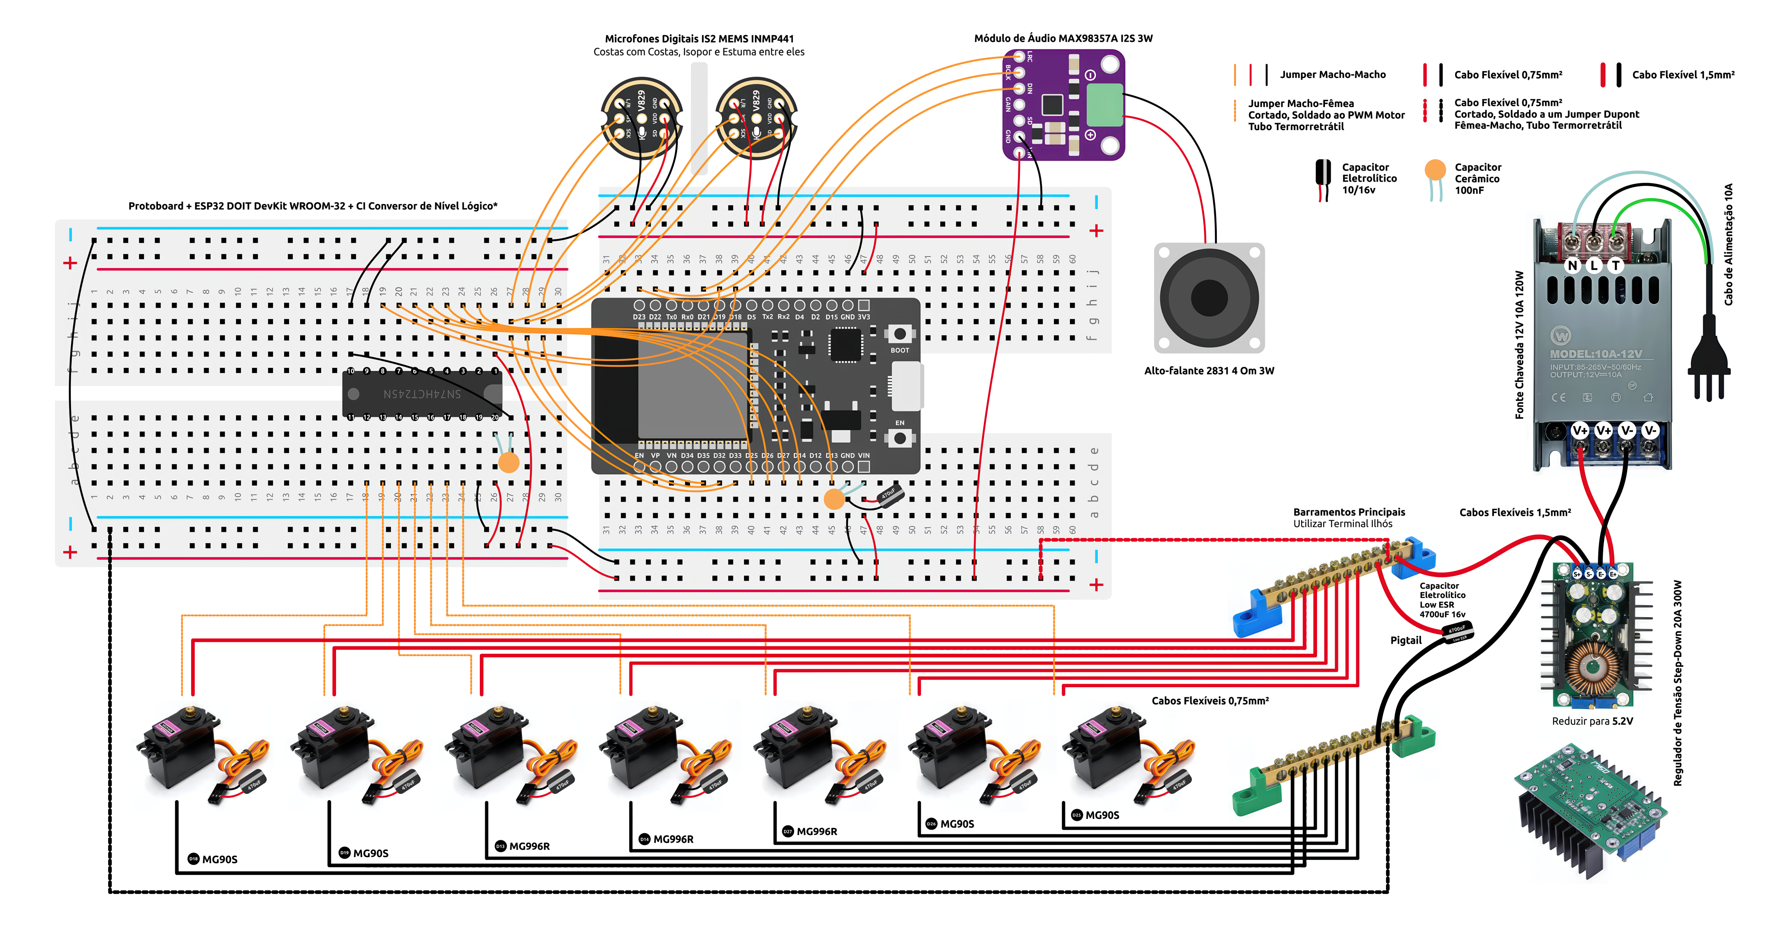

SISTEMA DE POTÊNCIA E DISTRIBUIÇÃO (POWER DELIVERY)

O desafio principal de controlar múltiplos servomotores é lidar com a alta demanda de corrente e os transientes gerados por eles. A arquitetura de energia foi desenhada para blindar o microcontrolador contra esses eventos.

Fonte Chaveada 12V 10A (120W):

Uma tensão de 12V na entrada permite transmitir energia com menor corrente do que se a fonte estivesse longe operando a 5V (reduzindo perdas pelo caminho). 10A (120W) oferecem um headroom (folga) gigantesco para o sistema, garantindo que a fonte não opere perto do seu limite térmico, o que aumenta a vida útil e reduz o ripple (ondulação) na saída.

Módulo Step-Down 20A 300W ajustado para 5.2V:

O Porquê do Módulo: Reduz eficientemente os 12V para a tensão de operação. A especificação de 20A garante que os picos de corrente (stall current) simultâneos de três motores MG996R (aprox. 2.5A cada) e dois MG90S sejam supridos sem que o regulador aqueça excessivamente ou desarme.

O Porquê dos 5.2V: Esta é uma técnica de mitigação de queda de tensão (voltage drop). Cabos e conectores possuem resistência intrínseca. Ao configurar para 5.2V na origem, garante-se que, sob carga máxima, a tensão que efetivamente chega aos terminais dos servos seja muito próxima aos 5.0V ideais, mantendo o torque máximo.

Barramentos Principais (Busbars de Cobre/Latão):

Trilhas de protoboard suportam, no máximo, cerca de 1A a 1.5A. Passar a alimentação dos motores pela protoboard a derreteria. Os barramentos atuam como um "nó" central de baixíssima resistência, distribuindo a alta corrente diretamente para os cabos dos servos.

Bitolas de Fios e Terminais Ilhós:

Cabos 1.5mm² (Fonte -> Step-Down -> Barramentos): Fios desta bitola suportam até ~15A com segurança e mínima resistência. São ideais para o tronco principal de energia.

Cabos 0.75mm² (Barramentos -> Servos): Flexíveis o suficiente para o roteamento nos eixos do braço robótico, mas espessos o bastante para lidar com picos de 2.5A a 3A sem aquecer ou causar queda de tensão significativa.

Uso de Terminais Ilhós (Tubulares): Fios de cobre multifilamentares, quando inseridos diretamente em bornes de parafusos (como no Step-Down, Fonte e barramentos Busbar), sofrem esmagamento irregular. Isso rompe filamentos, reduz a área de contato elétrico (aumentando a resistência e gerando calor) e cria o risco de fios soltos causarem curto-circuito. O ilhós consolida os filamentos, garantindo uma conexão mecânica robusta e condutividade adequada.

ESTABILIZAÇÃO E FILTRAGEM (REDE DE CAPACITORES)

Motores DC escovados e módulos de rádio (Wi-Fi/Bluetooth do ESP32) são fontes severas de ruído eletromagnético (EMI) e flutuações de tensão.

Capacitor Principal de Barramento: 4700µF 16V Low ESR:

Atua como o reservatório central de energia (Bulk Capacitance). Quando os motores dão partida, a corrente salta em milissegundos para cerca de 11A. Como o módulo Step-Down e os cabos têm um atraso natural para entregar essa potência, o capacitor supre a lacuna instantaneamente, cravando a tensão em 5.2V.

A característica "Low ESR" permite descarregar essa energia massiva sem o gargalo da resistência interna, evitando aquecimento e impedindo quedas bruscas de tensão (voltage sag) que resetariam o sistema.

Capacitores de Desacoplamento Local: 5x 470µF 16V Comuns:

Atuam como filtros locais (Bypass/Decoupling) e reserva de curtíssimo prazo. Posicionados nos chicotes dos servos, atendem ao pico inicial de cada motor nos primeiros microssegundos. Como motores DC geram muito ruído e pulsos reversos (back-EMF), usar capacitores "comuns" (com ESR maior) é vantajoso aqui: a resistência deles, somada à do cabo, cria um filtro amortecido (snubber RC/LC). Esse filtro "engole" a sujeira elétrica na origem, impedindo que o ruído viaje de volta e desestabilize a lógica do ESP32.

Filtro Composto no ESP32 (100nF Cerâmico + 470µF Eletrolítico entre GND e 5.2V da Proto):

O Porquê do Cerâmico (100nF): Capacitores cerâmicos respondem a frequências muito altas. Ele filtra o ruído de chaveamento (EMI) gerado pelo regulador Step-Down e pelos CIs lógicos, enviando esse ruído diretamente para o GND.

O Porquê do Eletrolítico (470µF): Lida com flutuações de baixa frequência. Evita que uma eventual oscilação remanescente na linha de 5.2V cause um Brownout Detector Reset (BOD) no ESP32 (tecnicamente poderia ser 100µF, mas optamos pelo de 470µF por precaução).

Capacitor Cerâmico 100nF no CI SN74HCT245N (Pino 20 ao Pino 10):

Conhecido como capacitor de desacoplamento ou bypass. Circuitos integrados digitais causam micro picos de corrente ao alternarem portas lógicas internamente em alta velocidade (MHz). Este capacitor garante a estabilidade exclusiva da alimentação do próprio chip.

CÉREBRO E CONVERSÃO LÓGICA (ESP32 E SN74HCT245N)

O ESP32 opera com lógica de 3.3V (nível Alto = 3.3V). Os servomotores estão alimentados com 5.2V. Pela especificação técnica, muitos conversos lógicos interpretam como nível Alto apenas tensões acima de 0.7 * VCC. Sendo VCC = 5.2V, o mínimo esperado para um sinal limpo seria 3.64V. Enviar os 3.3V do ESP32 diretamente para os servos potencialmente causaria perda de pulsos PWM, resultando em tremores (jitter) nos motores.

O Porquê da família HCT: Letras são importantes. A família "HCT" (High-Speed CMOS com entradas TTL) possui um limiar de transição diferente. Ele reconhece como nível Alto qualquer tensão acima de 2.0V. Assim, ele lê perfeitamente os 3.3V do ESP32 nos pinos de entrada (A) e amplifica o sinal PWM para sólidos 5.2V nos pinos de saída (B), entregando um controle impecável aos servos.

Além disso, a escolha do SN74HCT245N em detrimento de conversores lógicos bidirecionais comuns (como os baseados em MOSFETs para I2C) é uma decisão crítica para a integridade do PWM. Conversores bidirecionais dependem de resistores de pull-up para elevar a tensão do sinal (topologia open-drain), o que gera bordas de subida lentas e "arredondadas", especialmente quando submetidas à capacitância parasita de cabos mais longos. O HCT245, por sua vez, atua como um Line Driver unidirecional com saída ativa do tipo push-pull. Ele "empurra" e "puxa" a corrente ativamente, garantindo que o sinal em onda quadrada chegue aos motores com bordas de transição de estado perfeitamente retas e nítidas em alta frequência, eliminando definitivamente o risco de tremores (jitter) nos atuadores.

Mapeamento dos Servos entre ESP32 -> HCT245:

MG90S:
#1 D13: A1-IN > B1-OUT, pinos 2 (Entrada) e 18 (Saída)
#2 D14: A2-IN > B2-OUT, pinos 3 (Entrada) e 17 (Saída)
#3 D18: A6-IN > B6-OUT, pinos 7 (Entrada) e 13 (Saída)
#4 D19: A7-IN > B7-OUT, pinos 8 (Entrada) e 12 (Saída)

MG996R:
#1 D27: A3-IN > B3-OUT, pinos 4 (Entrada) e 16 (Saída)
#2 D26: A4-IN > B4-OUT, pinos 5 (Entrada) e 15 (Saída)
#3 D25: A5-IN > B5-OUT, pinos 6 (Entrada) e 14 (Saída)

INTERFACE SENSORIAL E ÁUDIO (I2S)

O barramento I2S (Inter-IC Sound) lida com áudio digital cru, sendo muito sensível a falhas de temporização (timing). O projeto dividiu fisicamente as vias de entrada e saída.

Conectados na linha 3.3V do ESP32 por ter limite de operação entre 1.8 e 3.3V.

Entrada: 2x Microfones MEMS INMP441 (Arranjo Estéreo):

O Porquê do posicionamento "Costas com Costas" (com isolamento): Ao usar dois microfones em direções opostas separados por uma barreira acústica (isopor/espuma), o sistema pode aplicar algoritmos de Beamforming ou cancelamento de ruído, determinando de qual lado vem a fonte sonora com base na diferença de fase/tempo do áudio (ideal para interações direcionais).

A Escolha dos Pinos I2S:

WS (D33) e SCK (D32): Clocks de sincronia.

SD (D35): O GPIO 35 do ESP32 é um pino exclusivo de entrada (Input-Only), não possuindo resistores de pull-up internos. Como o microfone apenas envia dados, alocar um pino Input-Only para o sinal SD é uma otimização excelente de arquitetura de portas, reservando pinos bidirecionais (como D2, D4) para atuadores.

L/R: Ligado ao GND sinaliza que aquele microfone atuará como Canal Esquerdo, enquanto o outro é conectado à linha VDD 3.3V do ESP32, sinalizando-o como Canal Direito.

VDD e GND: Alimentação simples na linha de 3.3V do ESP com retorno no próprio GND ESP.

Saída: Módulo MAX98357A e Alto-Falante (4 Ohms 3W):

Alimentação a 5.2V (Vindo da Proto): O MAX98357A suporta alimentação entre 2.5V e 5.5V. Alimentá-lo a partir dos 3.3V do ESP32 limitaria severamente a potência de saída (menos de 1W). Ao ligá-lo no barramento inferior de 5.2V, o amplificador consegue empurrar os 3W inteiros para o alto-falante de 4 Ohms, garantindo volume alto e sem clipping (distorção) por falta de tensão.

A Escolha dos Pinos I2S:

LRC (D21), BCLK (D22), DIN (D23): Estes pinos formam um grupo sequencial comum, suportam altas frequências de clock para o I2S e estão distantes fisicamente dos pinos geradores de PWM (como D13/D14), reduzindo o risco de crosstalk (interferência cruzada) de sinais no microcontrolador.

LISTA DE COMPONENTES ELETRÔNICOS:
1x ESP32 DOIT Devkit WROOM32
1x Protoboard 830 furos (seccionada na vertical e horizontal)
1x Kit 120x Jumpers Macho-Macho Macho-Fêmea e Fêmea-Fêmea
3x Servo Motor MG996R
4x Servo Motor MG90S
1x Kit Barramento Neutro e Terra 12 vias
1x Módulo de Áudio Amplificador MAX98357A I2S 3W QFN
1x Alto-falante 2831 4 Om 3W (Encapsulado, 15mm+ de profundidade)
1x Fonte Chaveada 12V 10A 120W
1x Regulador de Tensão DC Step-Down 20A 300W
2x Módulo Microfone INMP441
1x Circuito Integrado DIP-20 SN74HCT245N
1x Capacitor Eletrolítico 4700uF 16V+ (Low ESR se disponível)
8x Capacitor Eletrolítico 470uF 16V+
2x Capacitor Cerâmico 100nF (100kpf) 16V+
1x Cabo de Alimentação 10A 3 pinos (Fase, neutro e terra)
28x Conector tubular ilhós 0,75mm²
26x Conector tubular ilhós 1,5mm²
5 metros cabo flexível 0,75mm² Preto
5 metros cabo flexível 0,75mm² Vermelho
2 metros cabo flexível 1,5mm² Preto
2 metros cabo flexível 1,5mm² Vermelho

